ประกาศกองทุนส่งเสริมการเผยแผ่พระพุทธศาสนาเฉลิมพระเกียรติ ๘๐ พรรษา
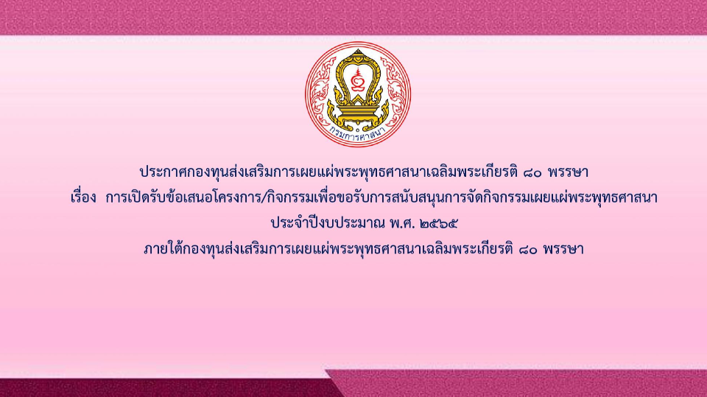
1.&nbsp;ประกาศกองทุนส่งเสริมการเผยแผ่พระพุทธศาสนาเฉลิมพระเกียรติ ๘๐ พรรษา
2.&nbsp;แบบฟอร์ม

